# 一、客户聚类

客户是本文的研究主体，客户行为反应了市场对于医药产品的需求和偏好。本文数据集较大，有客户样本161,086个，因此聚类分析时需要考虑计算复杂度。

## 基本原理

### K 均值聚类

【公式和介绍就不写了，这里我只写一下复杂度分析，后同】

对于K均值聚类，其时间复杂度大约为 $O(n×k×d×iter)$，其中n是样本数量，k是簇数量，d是特征维度，iter是迭代次数。其空间复杂度主要取决于存储数据集和聚类中心的空间占用，大约为 $O(n×d+k×d)$，其中n是样本数量，d是特征的维度，k是簇的数量。

### 流形学习

流形学习是用于非线性降维和数据可视化的方法。其假设数据分布在低维流形（manifold）而随机分布在非高维空间，其特性适用于描述数据的非线性结构。常用的流形学习算法包括t-SNE（t-distributed Stochastic Neighbor Embedding）、Isomap（Isometric Mapping）、LLE（Locally Linear Embedding）等。

【可能需要扩充写一下，个人感觉不需要写太多具体原理，因为由于计算复杂度太高，本数据集无法应用】。

流形学习的时间复杂度取决于具体算法，流形学习的时间复杂度一般比K均值聚类高，通常大于 $O(n^{2}×d)$，其中n是样本数量，d是特征的维度。由于其需要计算样本之间的距离矩阵或者邻接矩阵，并进行特征值分解等操作，因此复杂度较高。流形学习的空间复杂度取决于具体的聚类算法，但通常情况下，流形学习的空间复杂度与样本数量和特征维度有关，可能比K均值聚类更高。

### 轮廓系数

【参考网上资料】

轮廓系数由于计算复杂度太高，也没有用，改用后面两种指标。

### Calinski-Harabasz 得分

【参考网上资料】

### Davies-Bouldin 得分

【参考网上资料】

## 实验结果

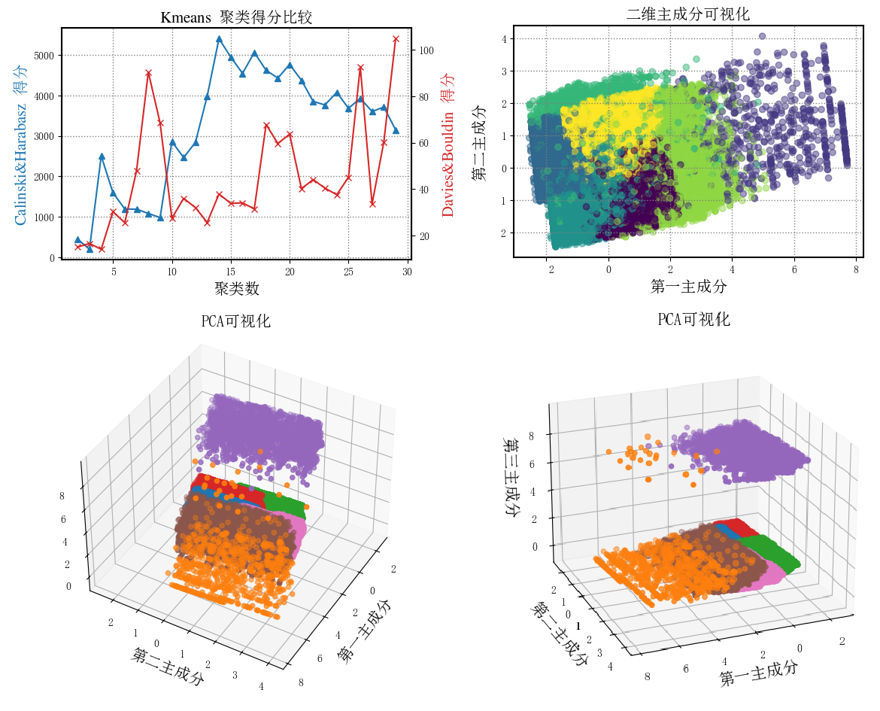

图 1 聚类结果与可视化

图 1左图中横坐标是聚类簇个数，CH得分越大越好，DB得分越小越好，现实业务中将客户类型划分过大会导致难以进一步处理分析，因此本文将综合对比聚类簇数从3到6的效果。

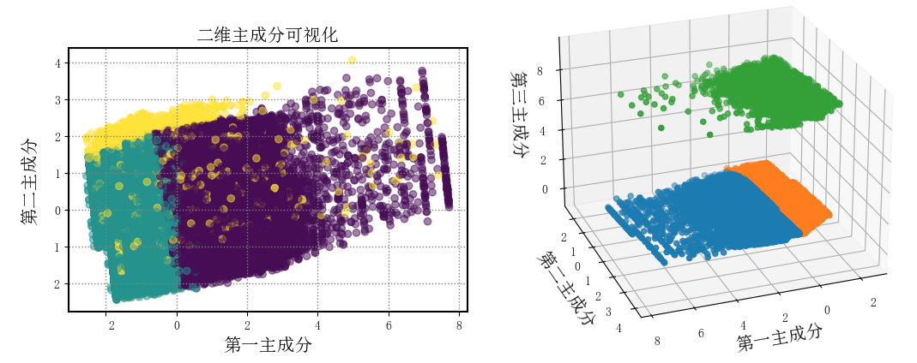

图 2 聚类数：3

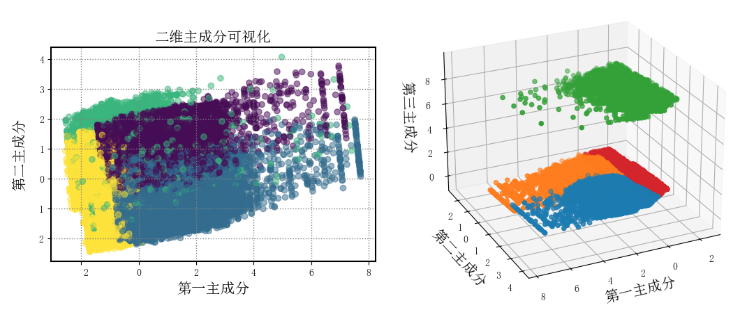

图 3 聚类数：4

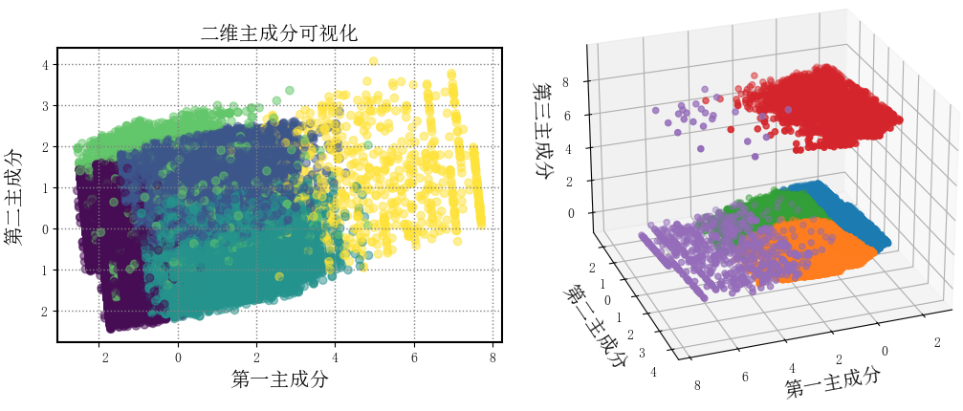

图 4 聚类数：5

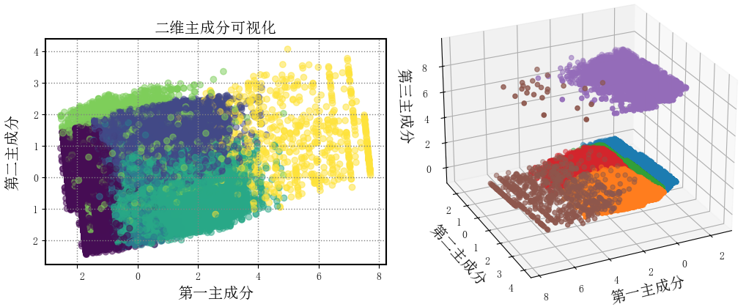

图 5 聚类数：6

观察发现该数据形态接近流形，但受限于计算复杂度，很难采用流形学习方法聚类。